**YÊU CẦU BÀI THỰC HÀNH**

**Câu 1: Bạn hãy chạy tất cả các lệnh hướng dẫn ở trên và chụp lại màn hình kết quả.**

**Tạo chuỗi kết nối đến mysql**

Tạo tập tin connect.php

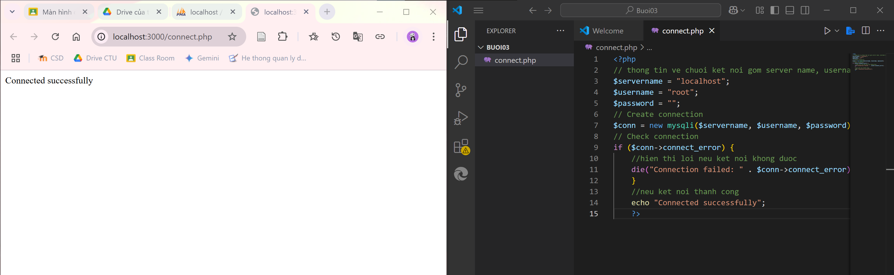

**Tạo chuỗi kết nối đến CSDL**

Tạo csdl qlsv

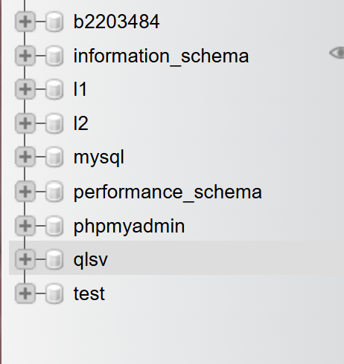

Tạo tập tin php con_db.php

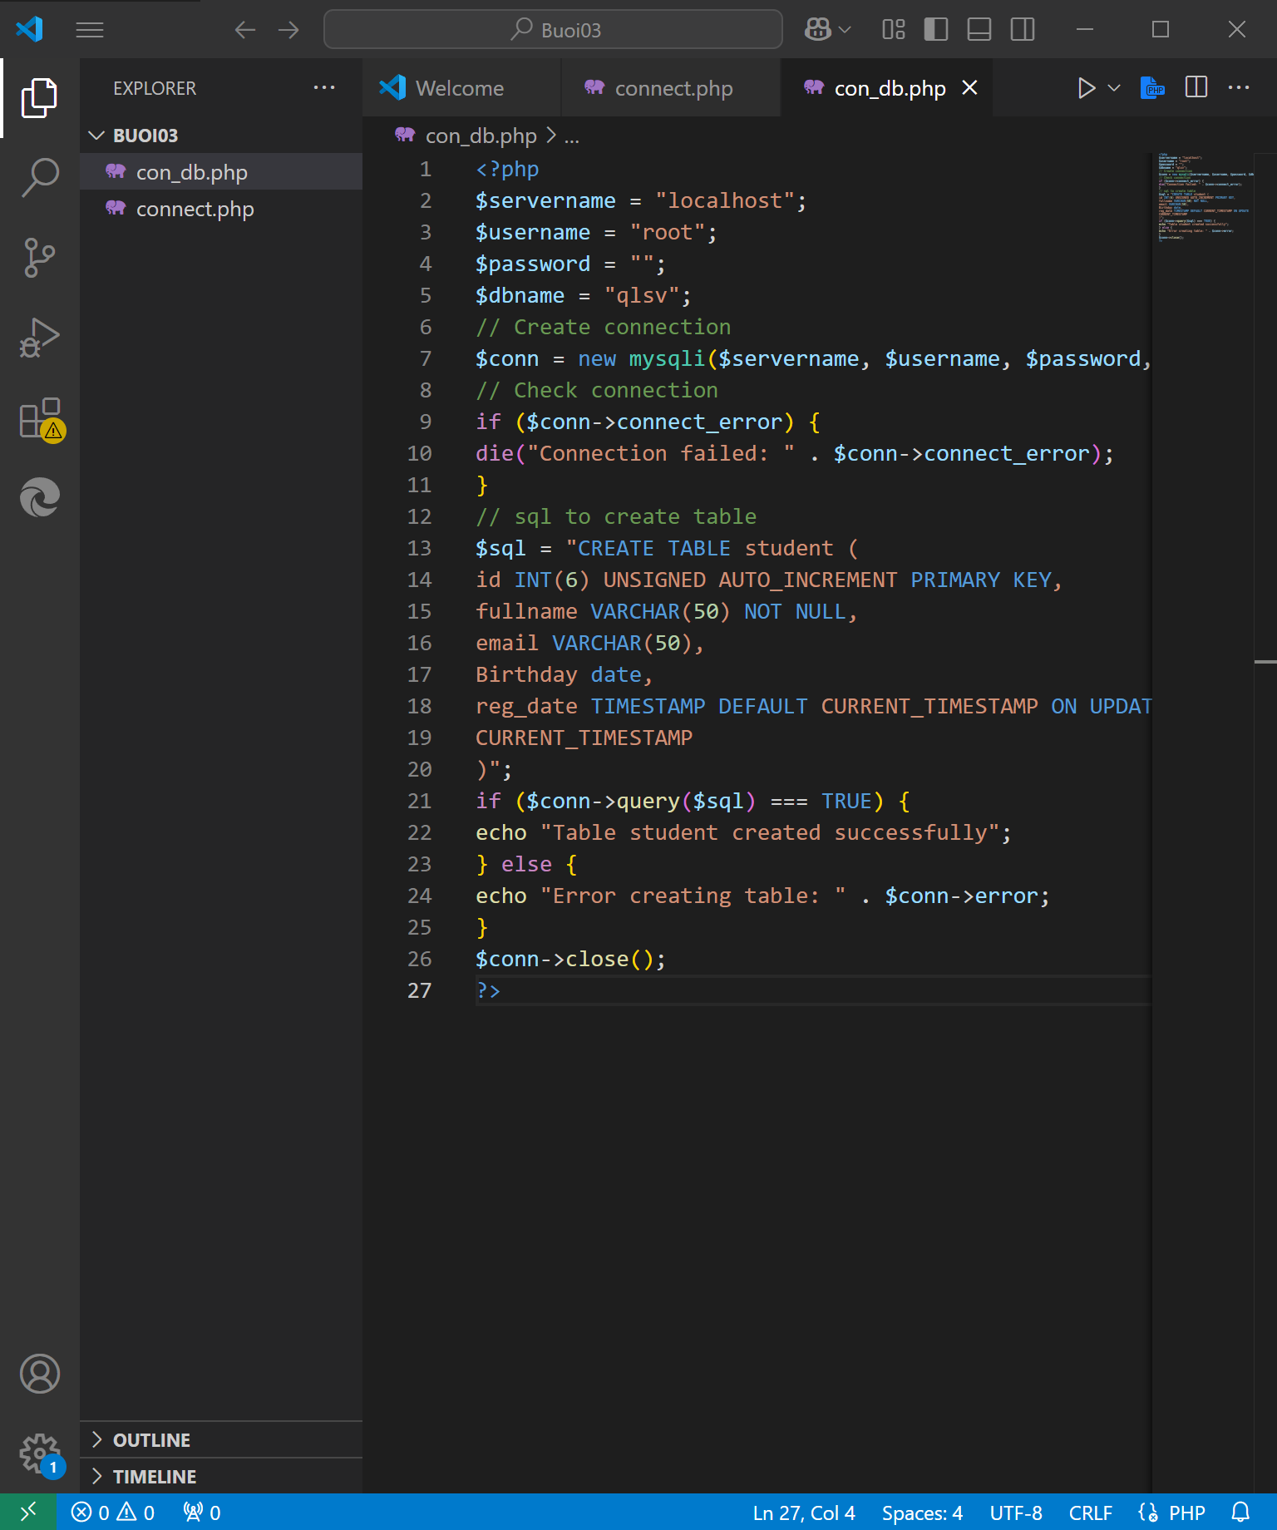

Chạy tập tin

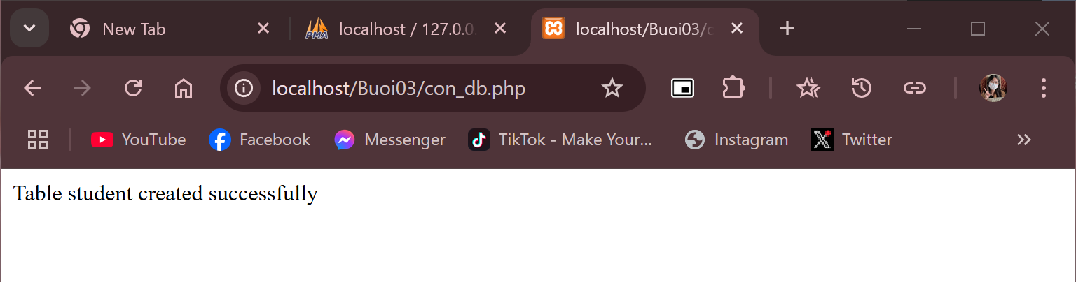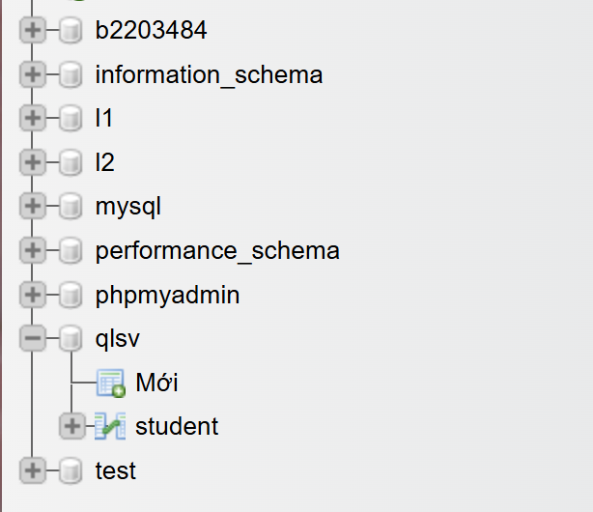

**Index: Tải dữ liệu từ bảng trong csdl đưa lên trình bày trên trang web**

Viết vài lệnh sau dán vào phần SQL trong phpmyadmin để tạo 1 số dòng dữ liệu cho bảng student.

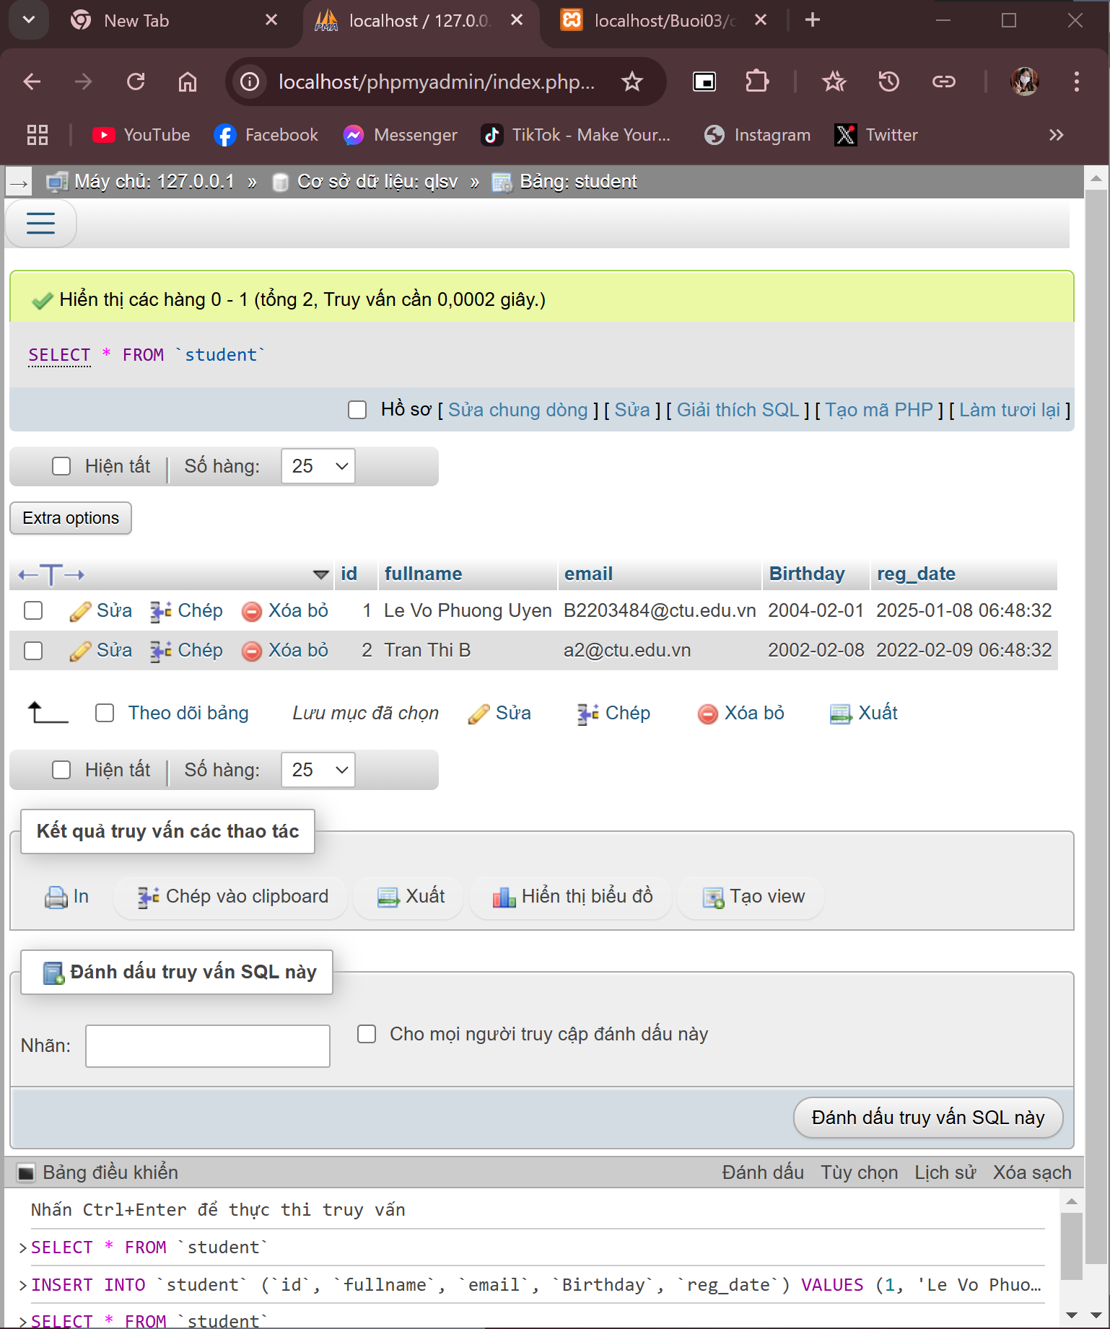

Kết nối CSDL truy cập vào bảng student đưa dữ liệu bảng vào mảng $st

Tạo tập tin taidulieu_bang.php. Ở đây trình bày các cách để thể hiện dữ liệu, bao gồm cách trình bày dữ liệu dạng bảng kết hợp HTML. Chúng ta chú ý kiểu dữ liệu dạng date sẽ cần chỉnh sửa format lại để hiển thị theo định dạng phù hợp.

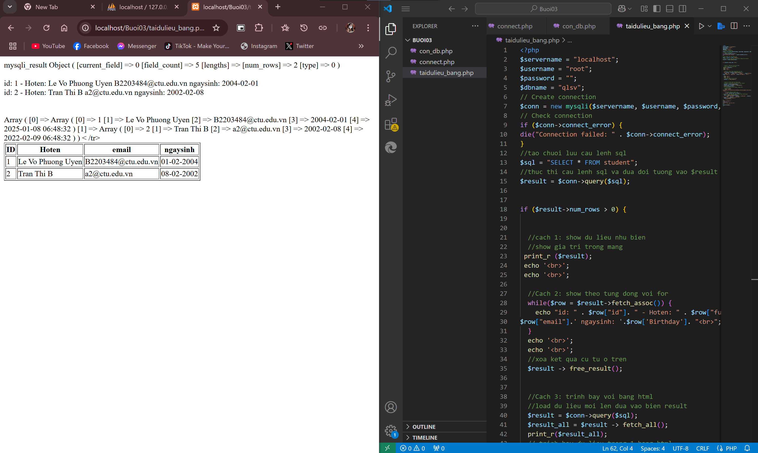

**Add: Form để thêm dữ liệu vào CSDL và chuyển đến trang thể hiện dữ liệu**

Tạo form giao diện để nhập: formnhap.php

Tạo tập tin php xử lý hành động lưu: luu.php

Chạy formnhap.php trên trình duyệt và thấy kết quả sau:

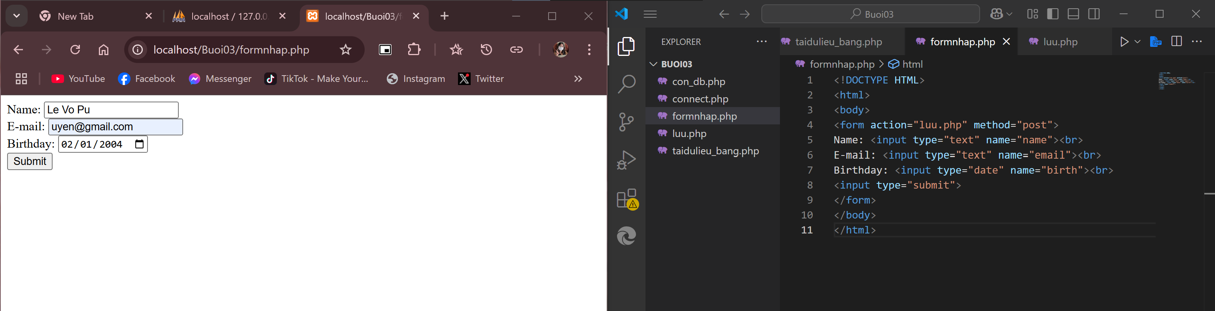

Sau khi bấm submit:

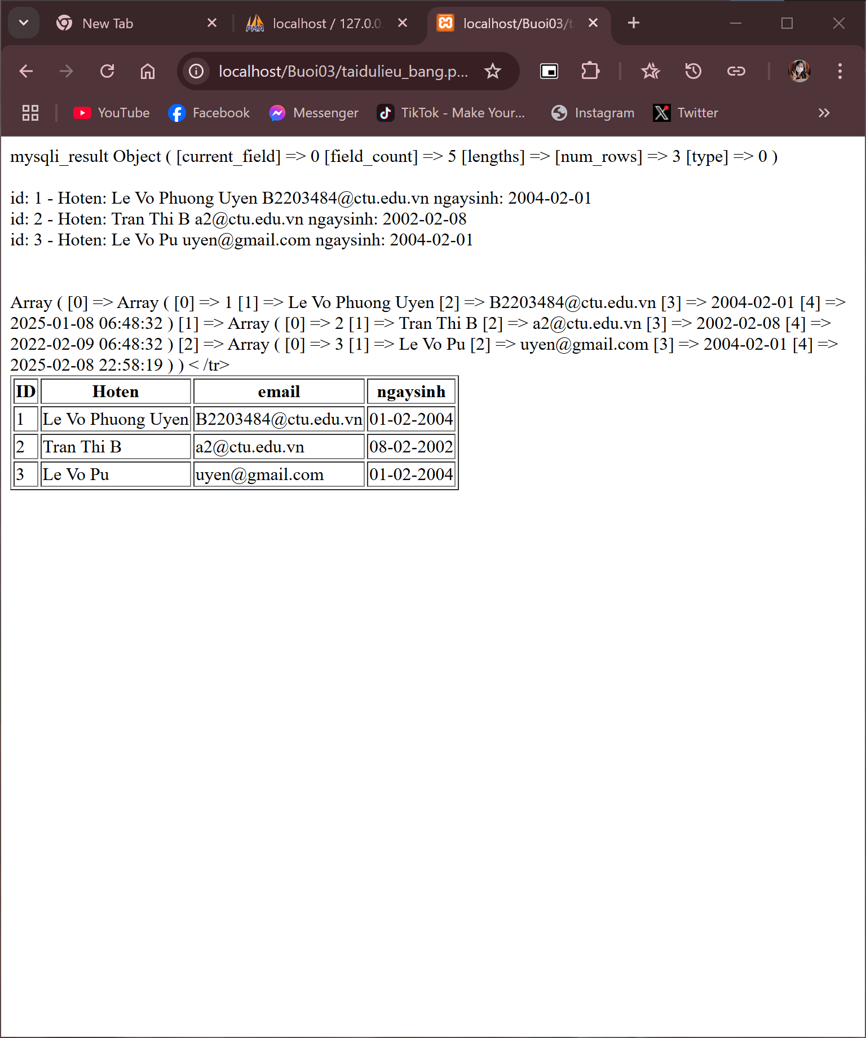

**Edit: Chỉnh sửa dữ liệu từ danh sách**

Kết nối CSDL truy cập vào bảng student đưa dữ liệu bảng vào mảng $st

Tạo tập tin taidulieu_bang1.php (như taidulieu_bang.php nhưng gọn hơn và có thêm nút Xóa/sửa kế bên).

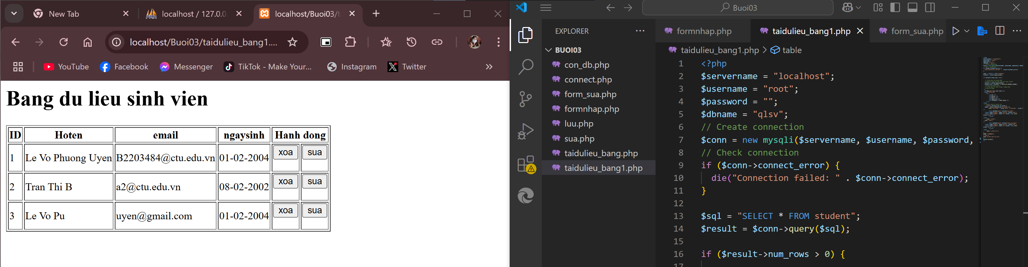

Khi chúng ta chọn sửa dữ liệu, tập tin sau (form_sua.php) sẽ thực thi:

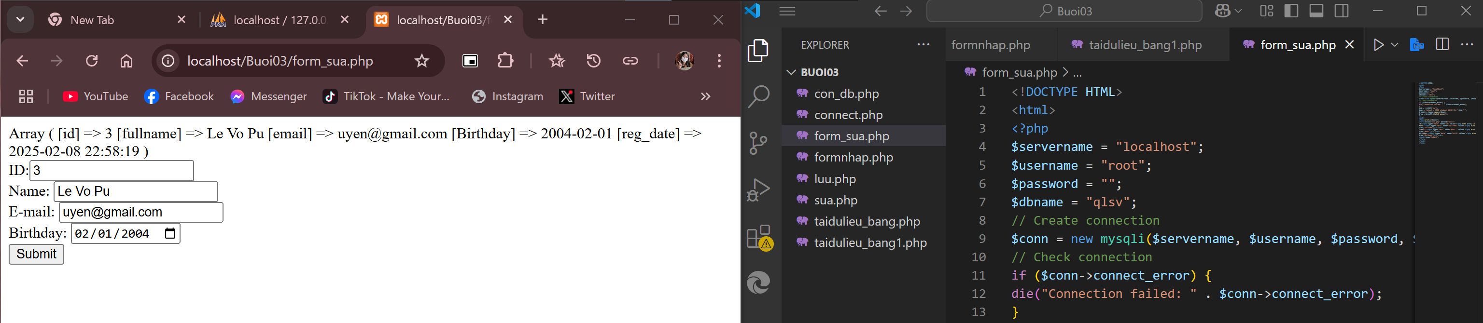

Khi bấm nút submit sẽ gọi qua tập tin sua.php sau:

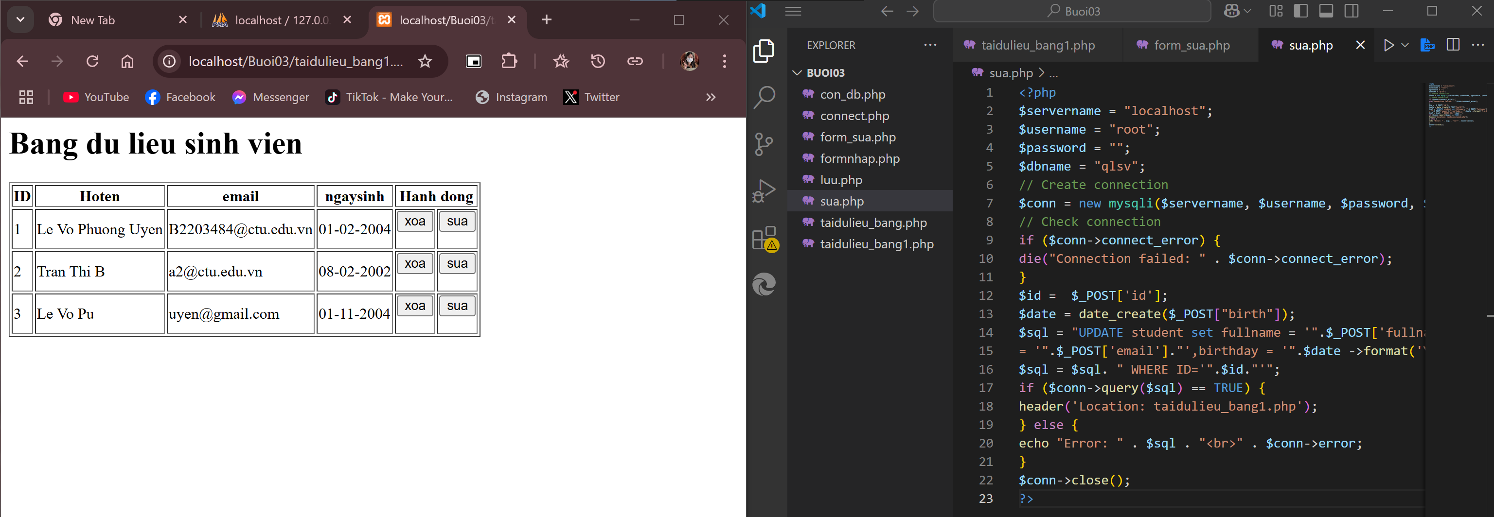

Sau khi thực hiện sửa xong, sẽ tải trở lại file taidulieu_bang1.php.

**Delete: Xóa dòng dữ liệu trong bảng**

Giữ nguyên tập tin như taidulieu_bang1.php, chúng ta tạo tập tin xoa.php để xử lý khi người dùng bấm vào nút xóa tương ứng với dòng dữ liệu trong bảng

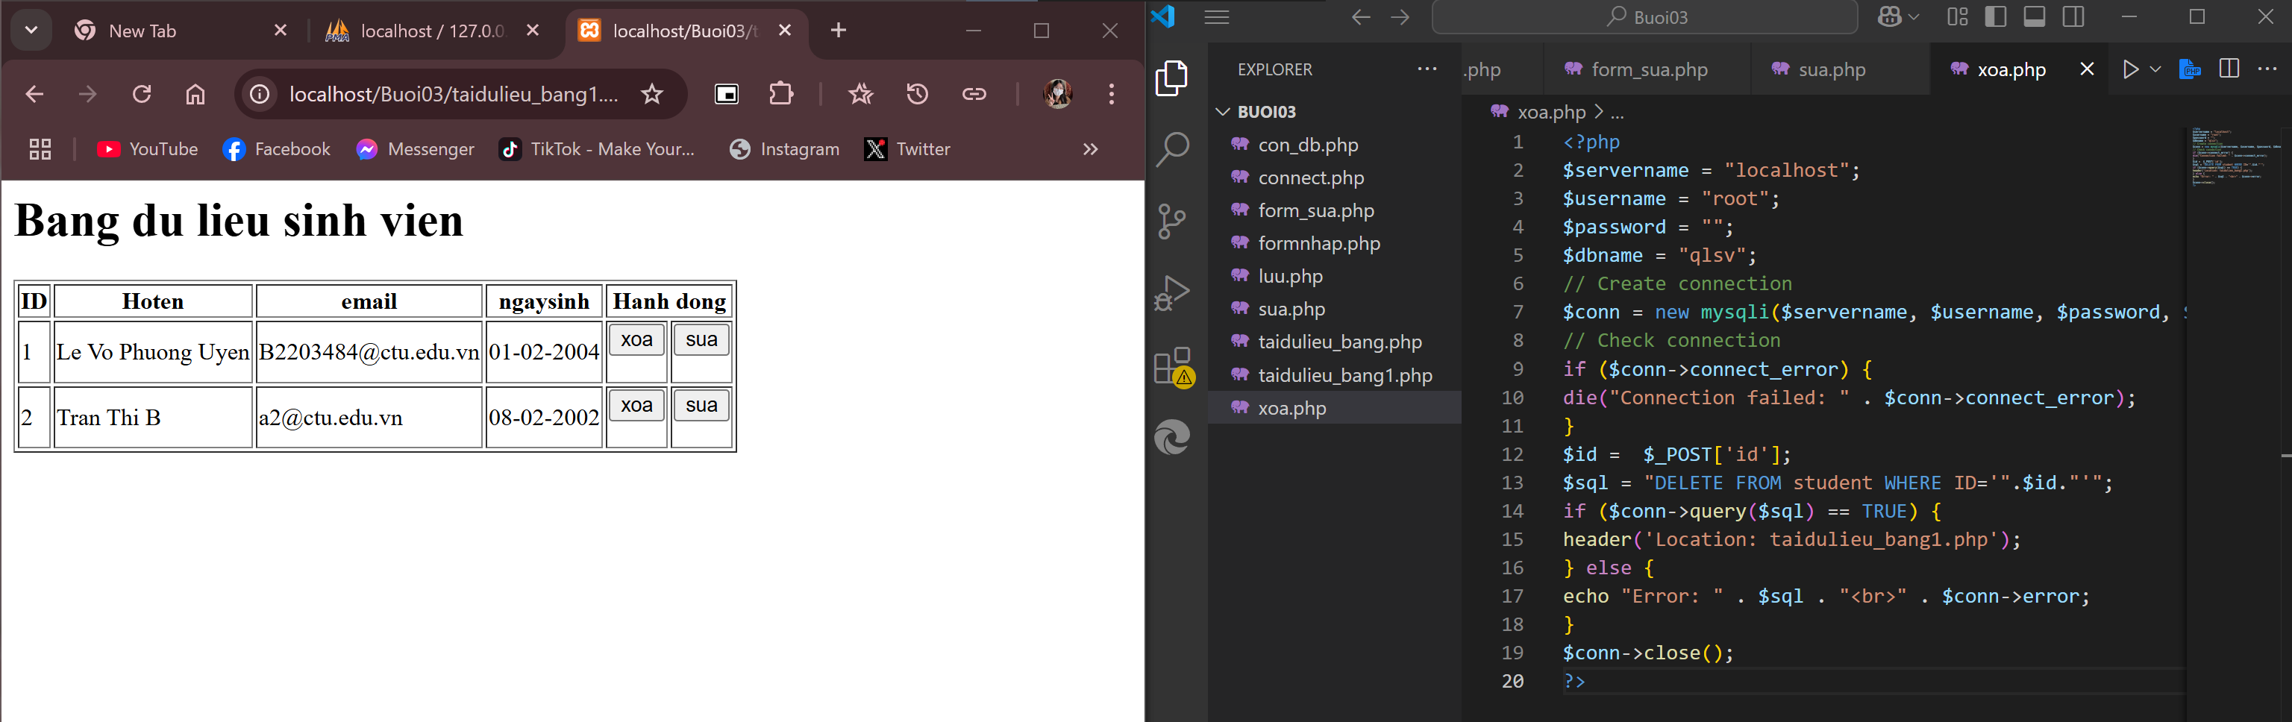

Sau khi xóa xong sẽ trở lại taidulieu_bang1.php.

**Câu 2: Từ code kết nối với MySQL, bạn hãy tìm và trình bày code kết nối với các hệ quản trị CSDL khác như Oracle, SQL server, SQLite.**

(Câu trả lời có tham khảo từ ChatGPT và Copilot)

* Kết nối với Oracle:

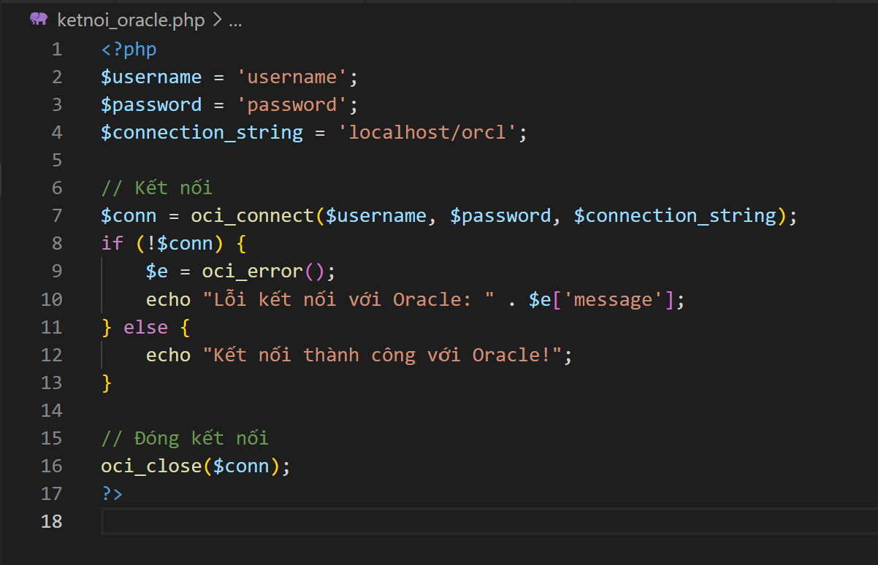

* Kết nối với SQL server:

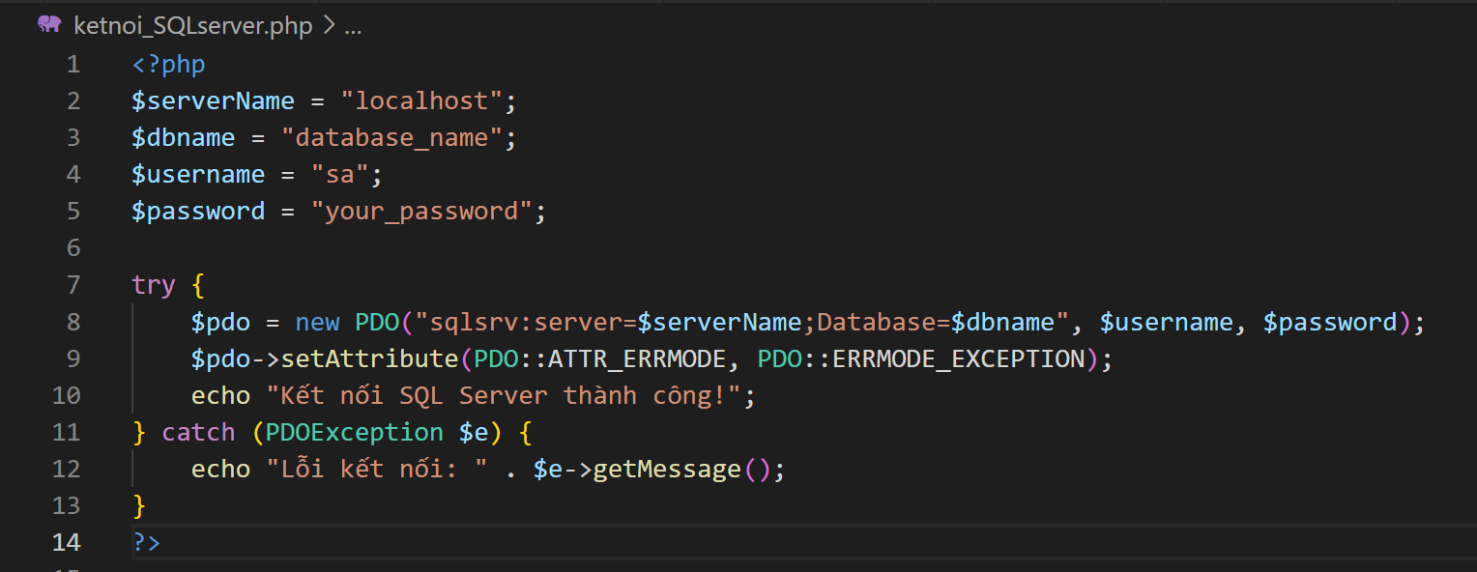

* Kết nối với SQLite:

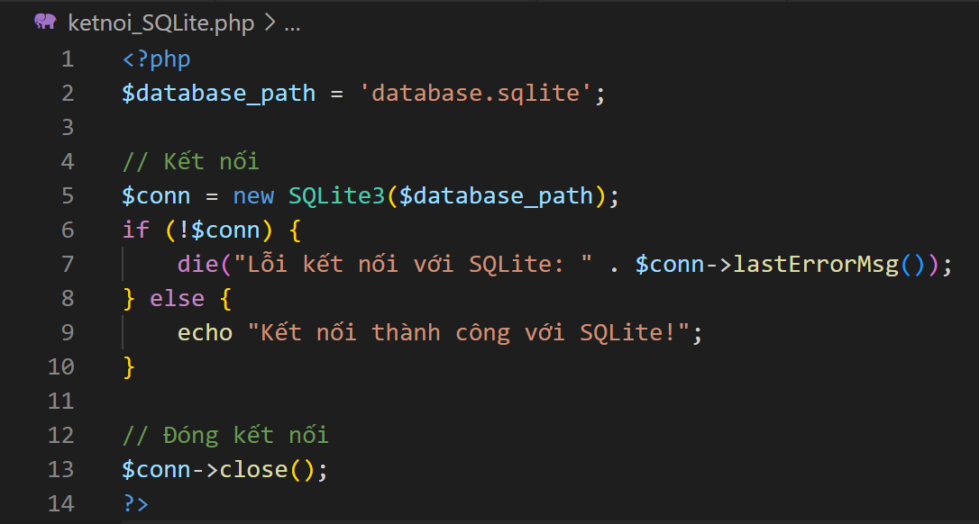

**Câu 3: Cho biết class mysqli để hỗ trợ thực hiện những điều gì. Hãy liệt kê và mô tả các phương thức trong class mysqli (tham khảo ở 2 hoặc các tài liệu khác mà bạn tìm được).**

* Class mysqli để hỗ trợ kết nối giữa php và cơ sở dữ liệu MySQL
* Các phương thức trong class mysqli:

+ public __construct: khởi tạo một đối tượng mysqli và mở kết nối với cơ sở dữ liệu MySQL

+ public autocommit: bật hoặc tắt chế độ tự động commit cho các thay đổi trong CSDL

+ public begin_transaction: bắt đầu một giao dịch

+ public change_user: thay đổi người dùng của kết nối CSDL hiện tại

+ public character_set_name: trả về tên bộ ký tự mặc định cho kết nối CSDL

+ public close: đóng kết nối CSDL hiện tại

+ public commit: commit các thay đổi hiện tại trong giao dịch

+ public connect: mở một kết nối mới tới máy chủ MySQL

+ public debug: thực hiện các thao tác gỡ lỗi

+ public dump_debug_info: xuất thông tin gỡ lỗi vào log

+ public execute_query: thực thi các truy vấn SQL trên CSDL MySQL

+ public get_charset: trả về một đối tượng bộ ký tự

+ public get_client_info: trả về phiên bản thư viện client MySQL

+ public get_connection_stats: trả về thống kê về kết nối client

+ public get_server_info: trả về phiên bản máy chủ MySQL

+ public get_warnings: lấy thông tin các cảnh báo có thể xảy ra trong quá trình thực thi các truy vấn SQL

+ public kill: kết thúc một tiến trình MySQL

+ public more_results: kiểm tra xem có nhiều kết quả hơn từ các truy vấn nhiều câu lệnh không

+ public multi_query: thực hiện một truy vấn nhiều câu lệnh

+ public next_result: di chuyển tới một kết quả tiếp theo trong truy vấn nhiều câu lệnh

+ public options: thiết lập các tùy chọn bổ sung cho một kết nối MySQL

+ public ping: kiểm tra kết nối tới máy chủ MySQL

+ public static poll: kiểm tra trạng thái của nhiều kết nối MySQL không đồng bộ

+ public prepare: chuẩn bị một câu lệnh SQL để thực thi

+ public query: thực hiện một truy vấn SQL

+ public real_connect: mở một kết nối mới tới máy chủ MySQL với các tham số chi tiết hơn

+ public real_escape_string: thoát các ký tự đặc biệt trong chuỗi để sử dụng trong truy vấn SQL

+ public real_query: thực hiện một truy vấn SQL mà không cần trả về kết quả

+ public reap_async_query: lấy kết quả của một truy vấn không đồng bộ đã được gửi trước đó

+ public refresh: làm mới các bảng hoặc dữ liệu được lưu trữ trong bộ nhớ cache

+ public release_savepoint: phát hành một điểm lưu đã được tạo trước đó trong một giao dịch

+ public rollback: rollback các thay đổi hiện tại trong giao dịch

+ public savepoint: tạo ra một điểm lưu trong một giao dịch

+ public select_db: chọn CSDL mặc định cho các truy vấn

+ public set_charset: đặt bộ ký tự mặc định cho kết nối CSDL

+ public ssl_set: thiết lập thông tin SSL cho kết nối MySQL

+ public stat: trả về thông tin trạng thái của kết nối

+ public stmt_init: khởi tạo một đối tượng chuẩn bị câu lệnh

+ public store_result: lưu trữ kết quả của một truy vấn

+ public thread_safe: kiểm tra xem thư viện client MySQL có an toàn với luồng không

+ public use_result: khởi tạo một đối tượng mysqli_result để lưu trữ kết quả của một truy vấn

**Câu 4: Trong tập tin connect.php, Bạn hãy cho biết ý nghĩa của phương thức die() và cách dùng.**

* Ý nghĩa: nếu kết nối CSDL thất bại, chương trình sẽ hiển thị thông báo lỗi và dừng thực thi.
* Cách dùng: die(<thông báo>);

**Câu 5: Trong tập tin taidulieu_bang.php có dùng phương thức fetch_assoc và fetch_all để lấy dữ liệu từ đối tượng $result. Ngoài 2 phương thức này, các bạn hãy liệt kê các phương thức khác trong mysqli có chức năng tương tự, và hãy chạy thử các phương thức này như các cách hiển thị dữ liệu cách 4, cách 5, cách 6… trong tập tin taidulieu_bang.php.**

* Các phương thức khác trong mysqli có chức năng tương tự fetch_assoc và fetch_all: fetch_array, fetch_row, fetch_object,…
* Cách 4: sử dụng fetch_array

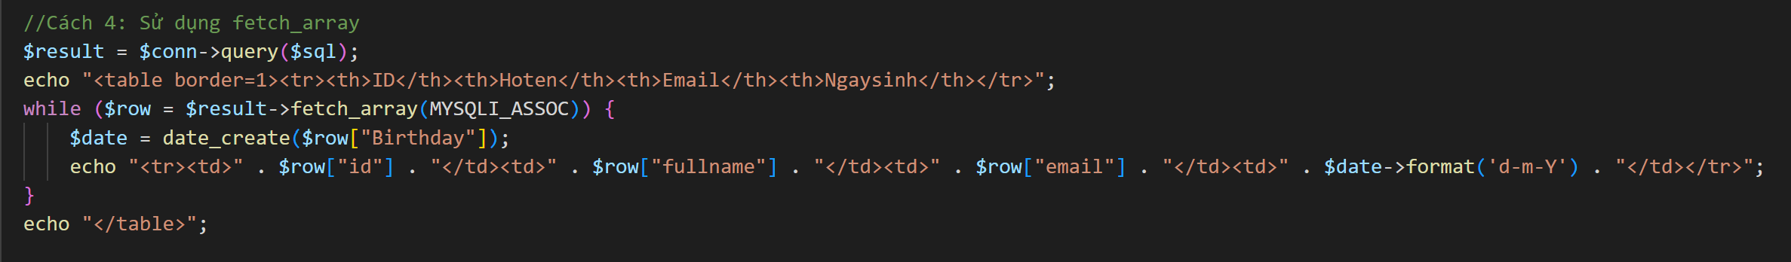

* Cách 5: sử dụng fetch_row

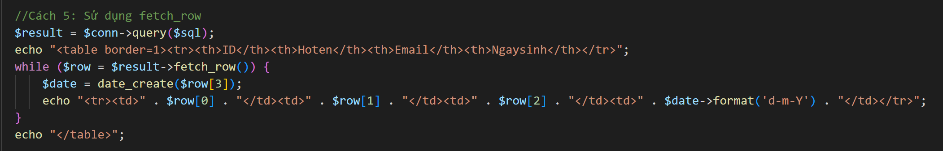

* Cách 6: sử dụng fetch_object

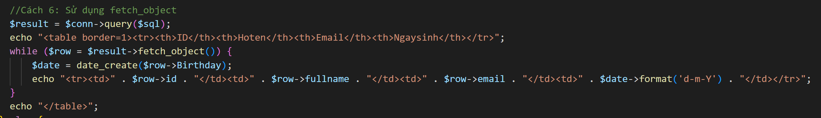

* Kết quả:

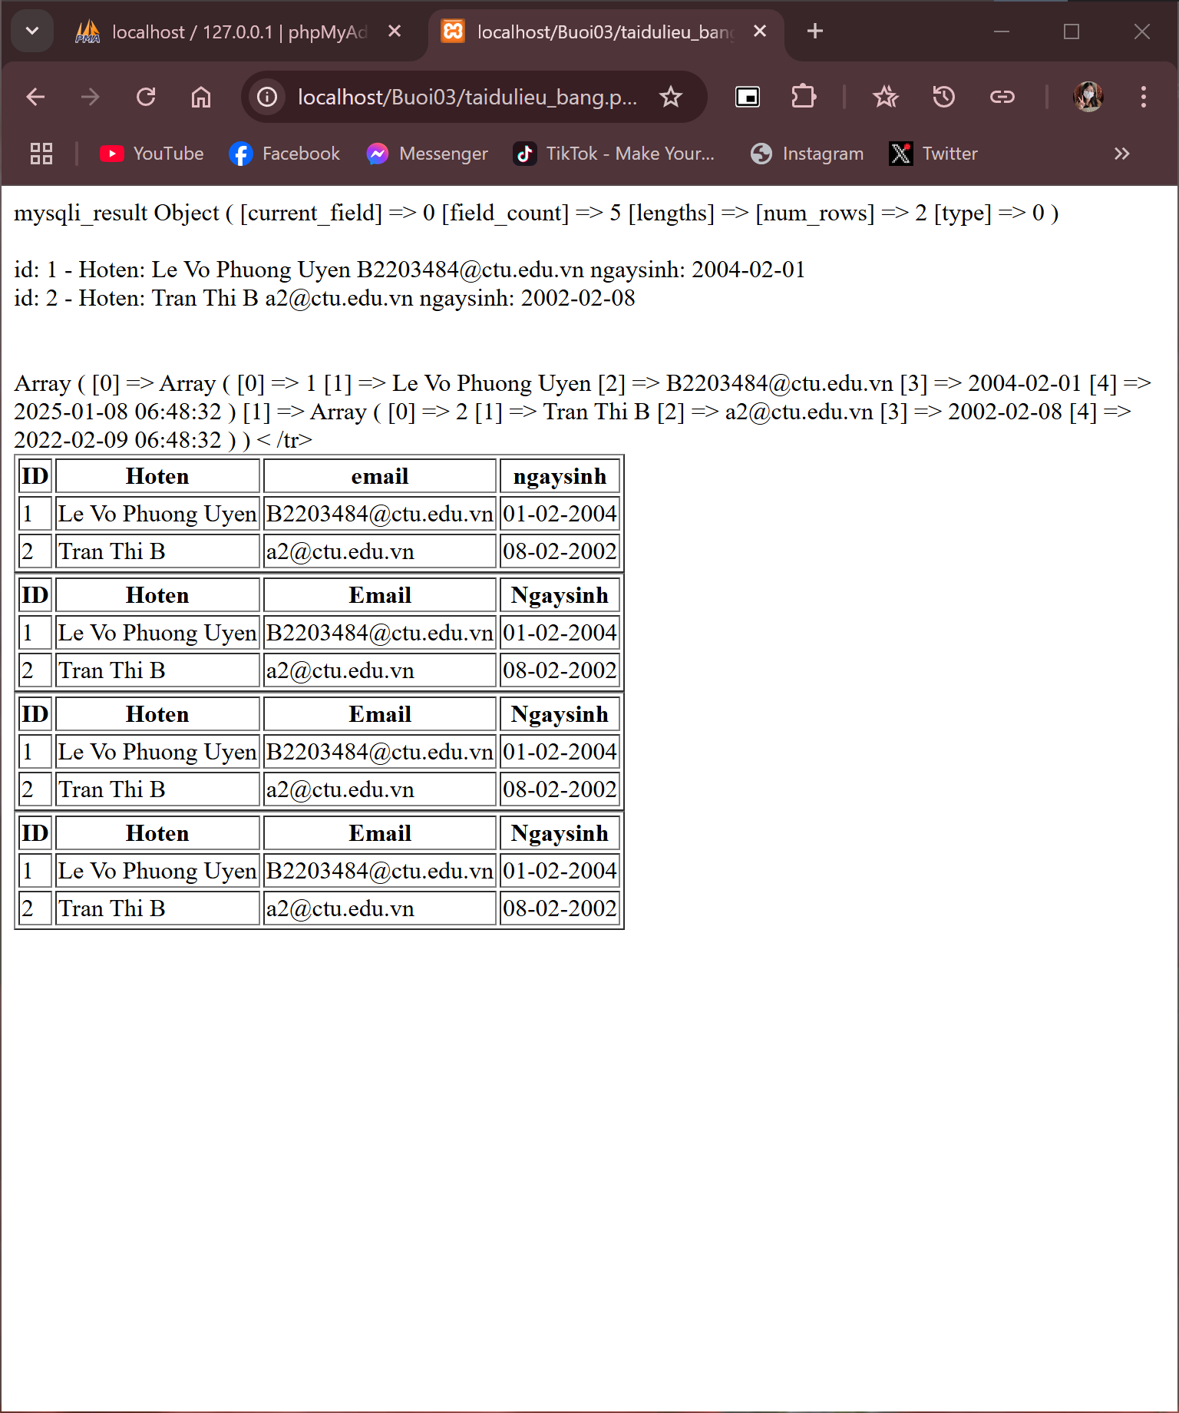

**Câu 6: Phương thức header trong hàm luu.php để di chuyển đến trang khác sau khi chúng ta thực hiện xong các hành động nào đó (như di chuyển đến trang chủ khi xong hành động sửa/xóa,...). Hãy mô tả chi tiết cách sử dụng, và công dụng của header (Tham khảo 3).**

* Phương thức header được sử dụng để gửi tiêu đề HTTP đến trình duyệt, điều hướng người dùng đến một trang khác sau khi thực hiện xong các hành động nào đó. Cú pháp:

function header(string $header, bool $replace = true, int $response_code = 0): void { }

+ $header: chuỗi tiêu đề HTTP muốn gửi đến trình duyệt. Dùng ‘Location: URL’ khi muốn điều hướng

+ $replace: tham số xác định tiêu đề cũ có được thay thế hay không. Kiểu boolean, giá trị mặc định là true

+ $response_code: mã trạng thái HTTP. Mặc định là 0, có nghĩa là không thay đổi mã trạng thái hiện tại

* Công dụng: điều hướng trang, thiết lập mã trạng thái HTTP, thiết lập tiêu đề HTTP,…

**Câu 7: Vào CSDL qlsv, bạn hãy viết lệnh tạo thêm 1 bảng sau để có thêm thông tin về chuyên ngành (kiểu dữ liệu các bạn tự cho sao cho phù hợp): major(id, name_major) Và thêm cột khóa ngoại major_id vào bảng student student(id, fullname, email, birthday, major_id)**

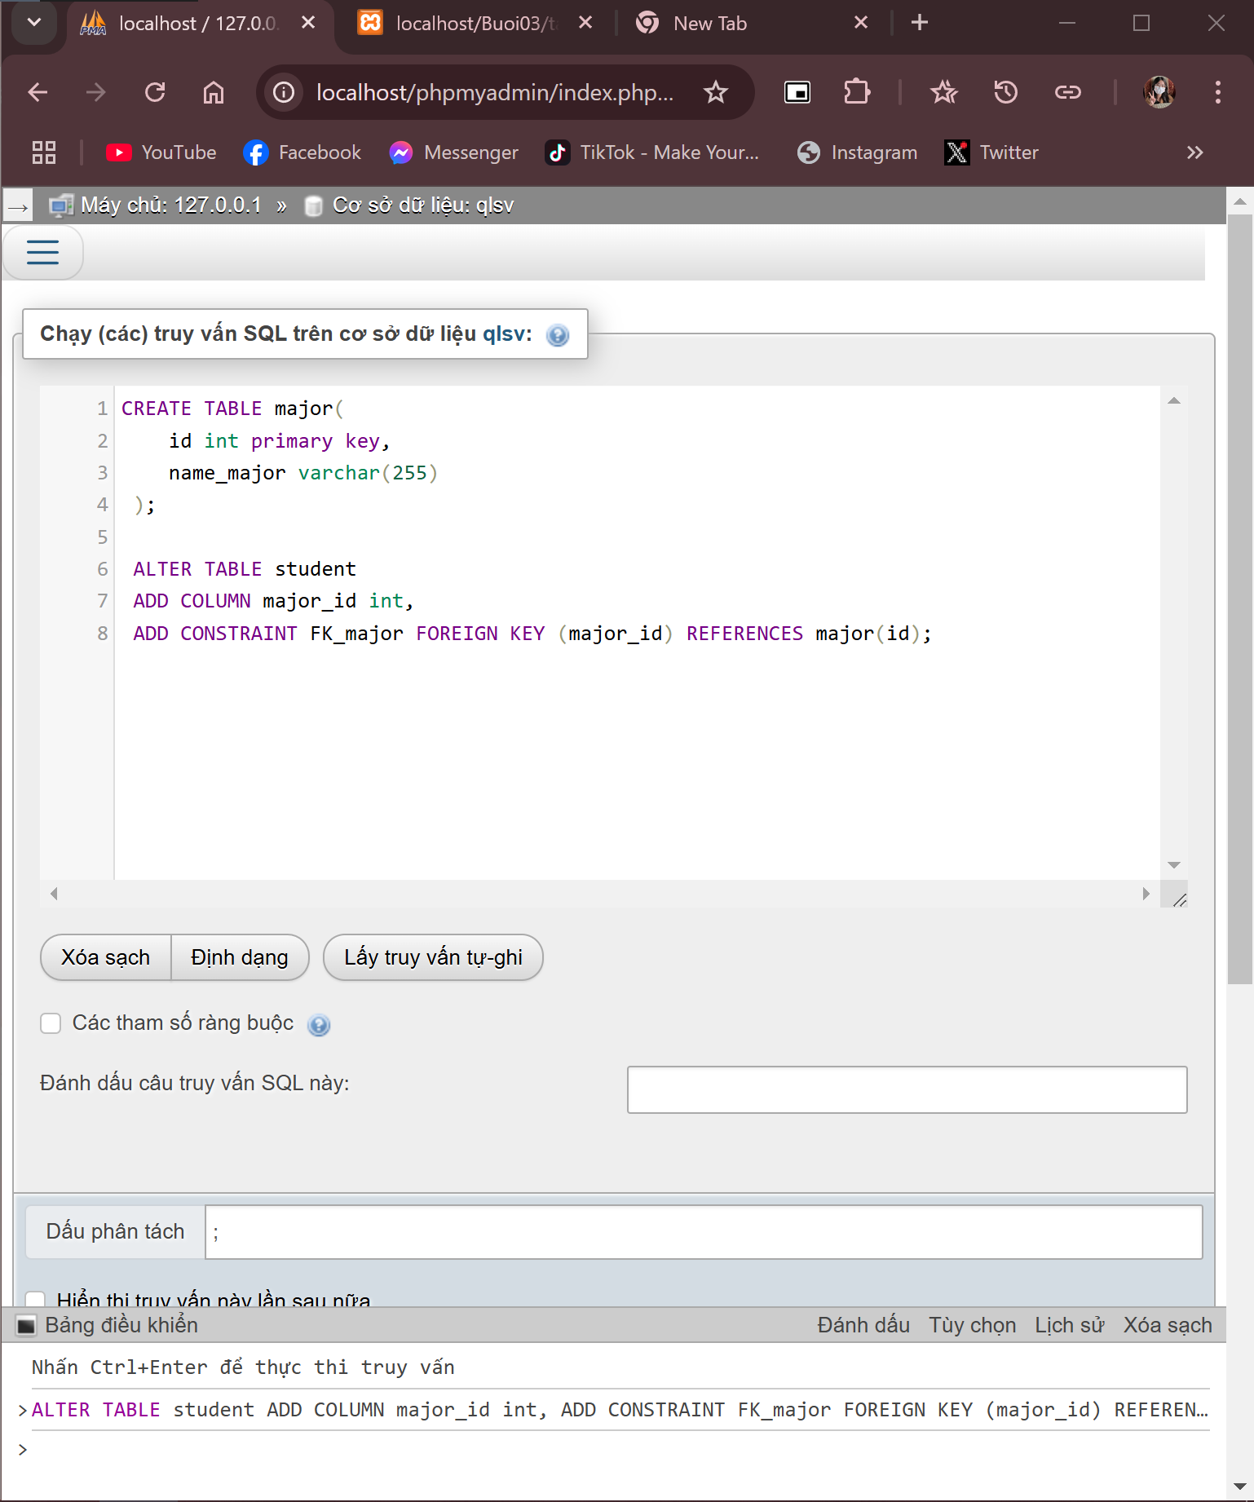 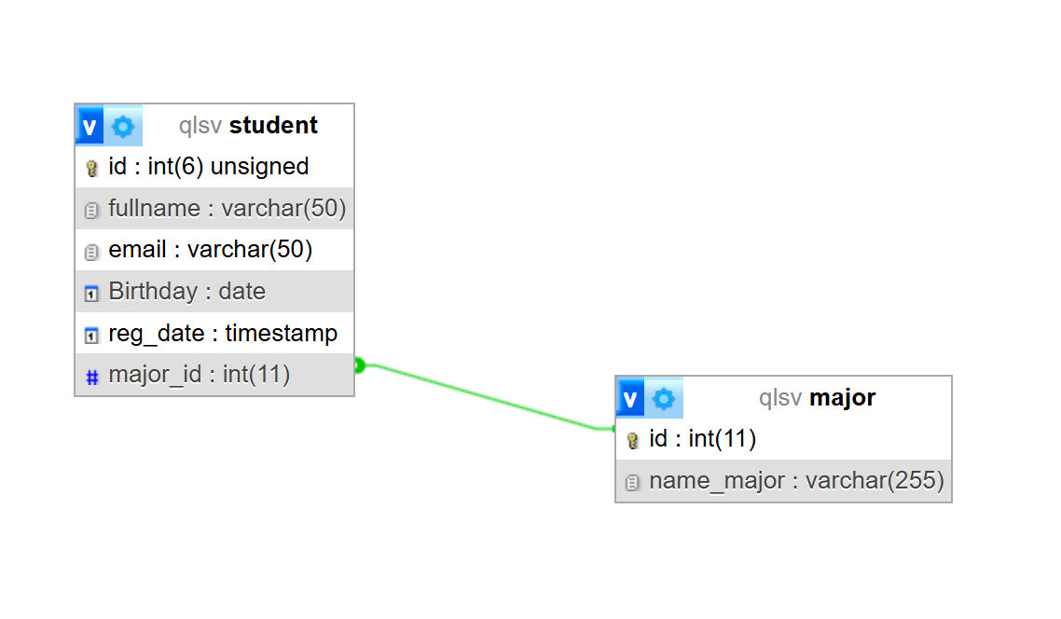

**Câu 8: Tạo các tập tin major_index.php, major_add.php, major_edit (và major_edit_save.php để thực hiện hành động sửa trên csdl), major.xoa để có các trang hiển thị danh sách, thêm, sửa, xóa đối với bảng major. Gợi ý: Tham khảo taidulieu_bang1.php, form_sua.php, sua.php, xoa.php**

* major_index.php

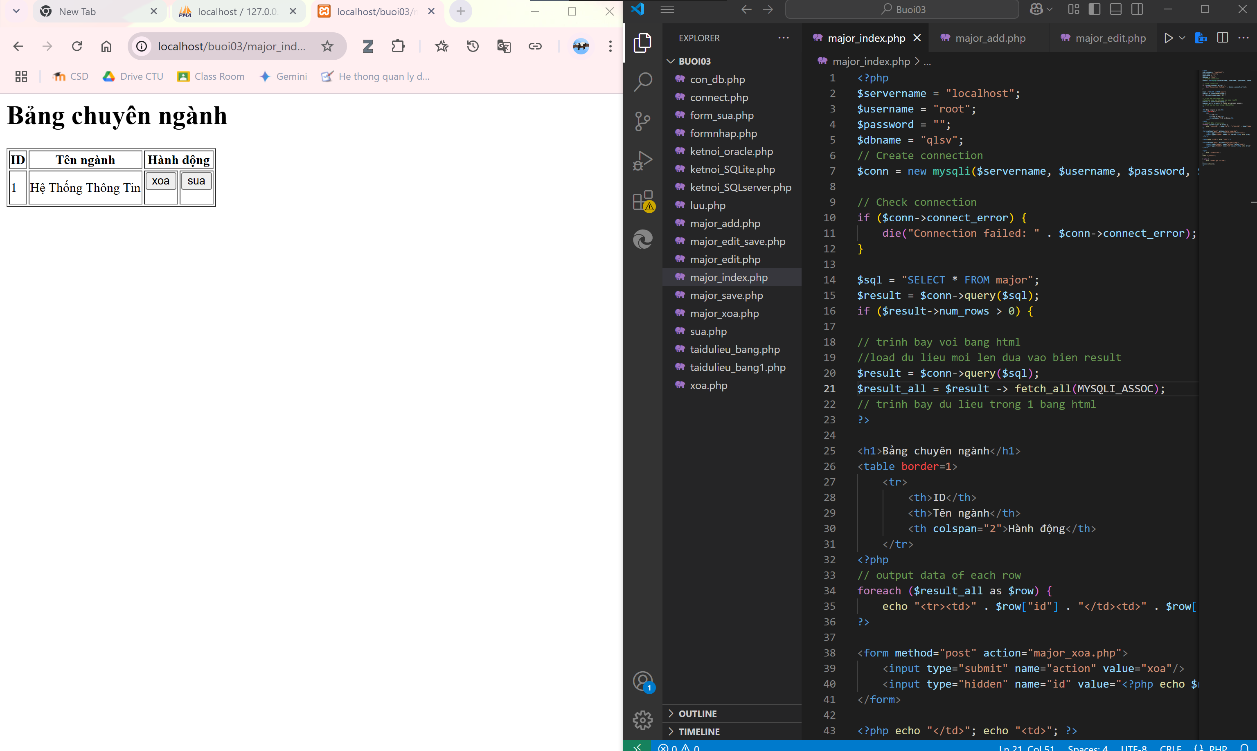

* major_add.php

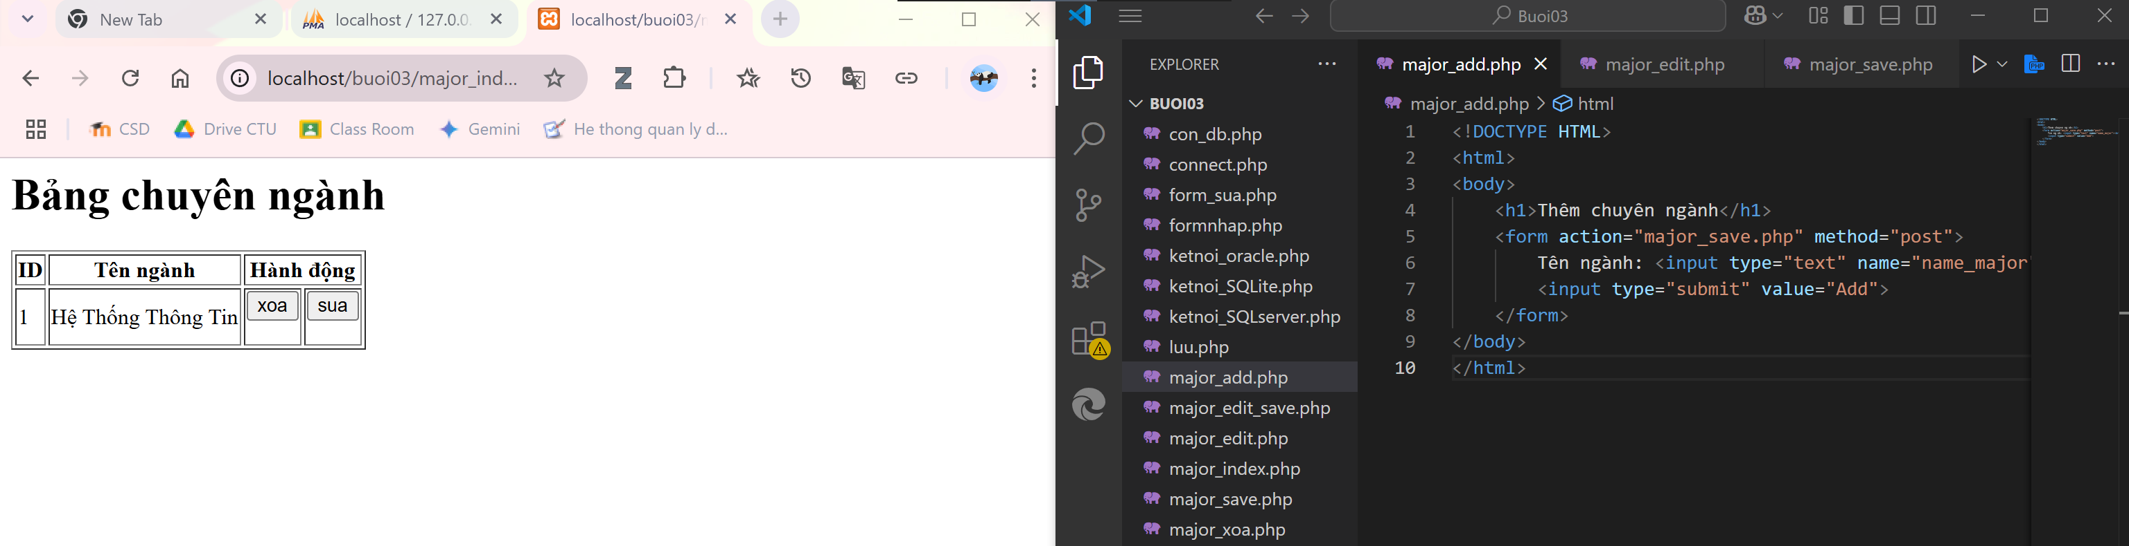

* major edit.php

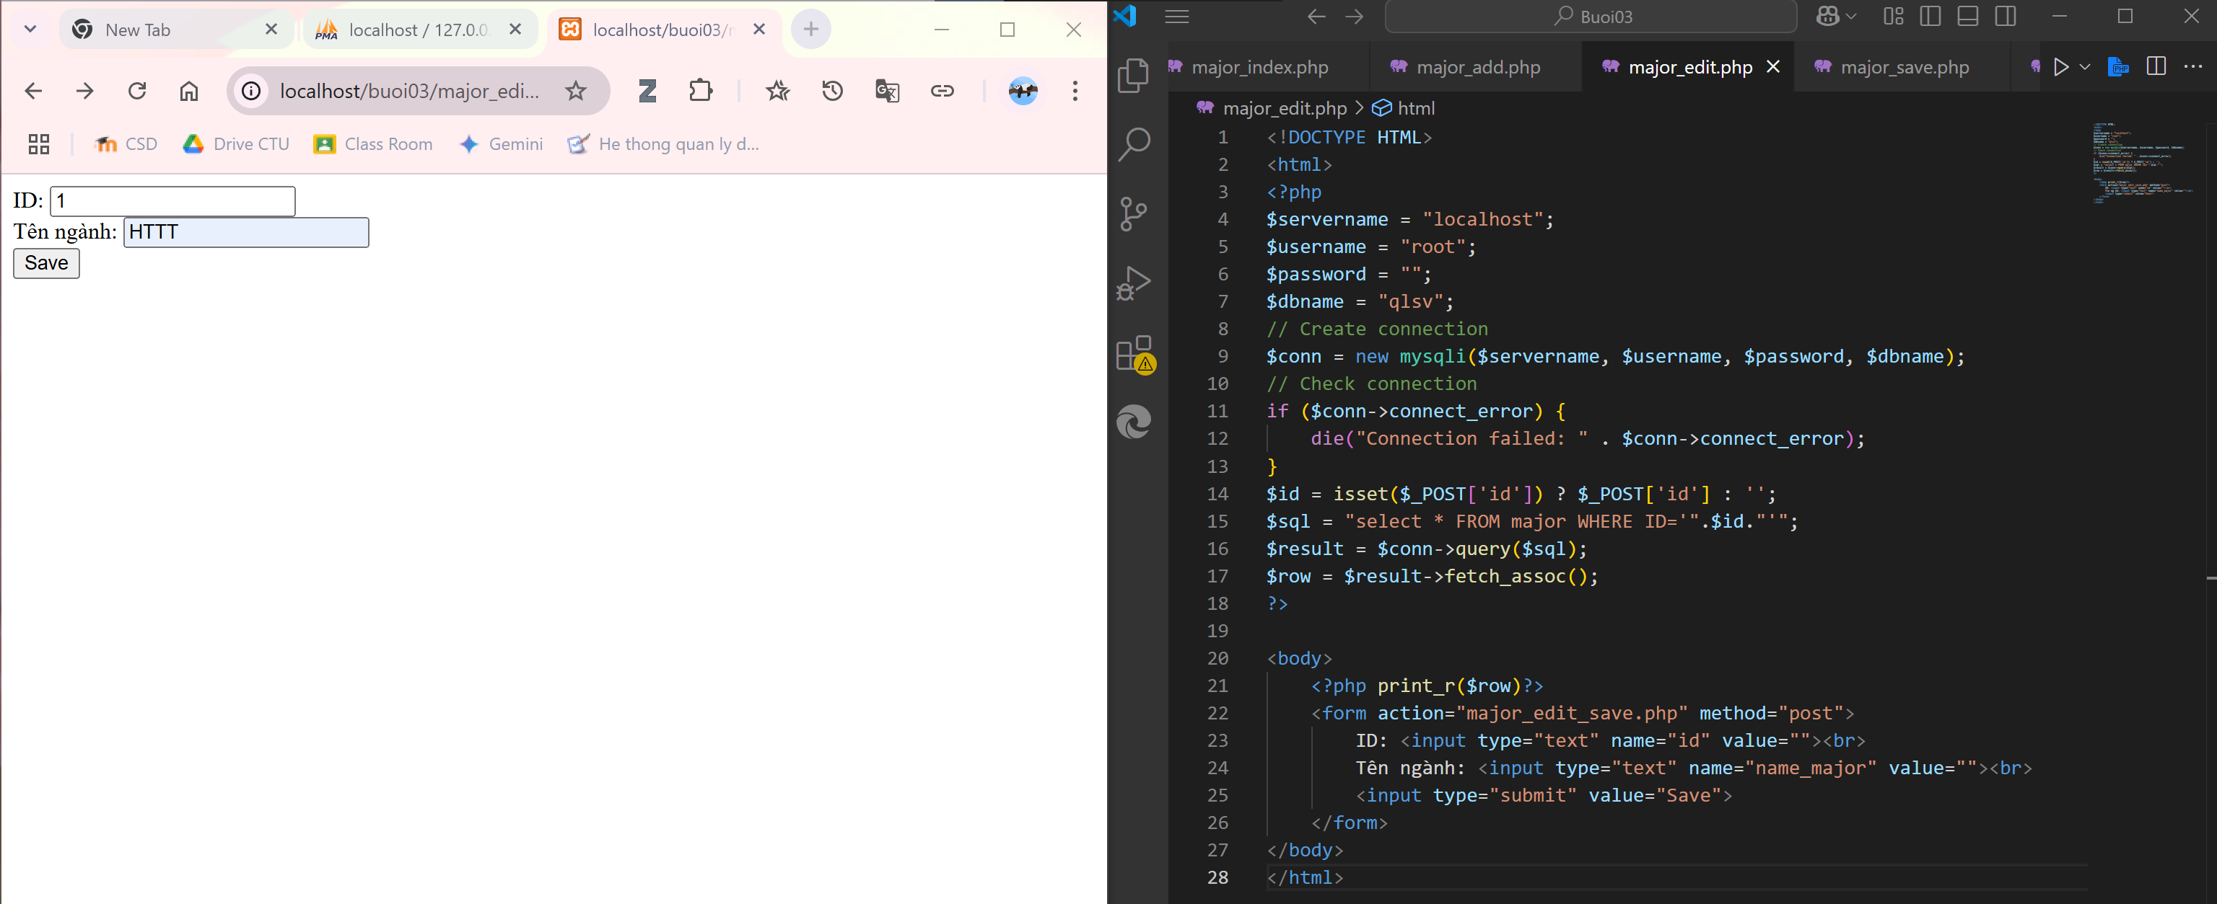

* major_edit_save.php

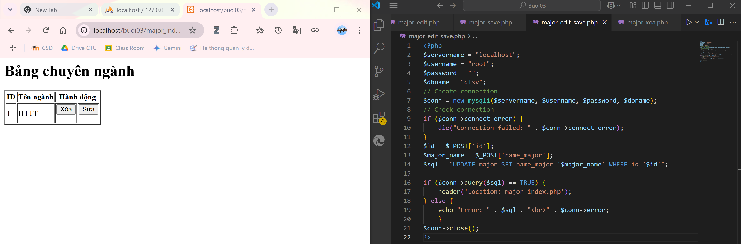

* major_xoa.php

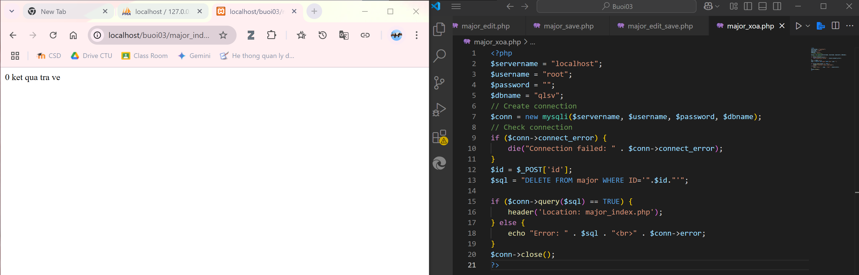

**Câu 9: Cập nhật lại taidulieu_bang1.php thêm hiển thị mã chuyên ngành và tên chuyên ngành tương ứng của sinh viên. Gợi ý: các bạn sửa câu lệnh sql kết nối thêm bảng chuyên ngành.**

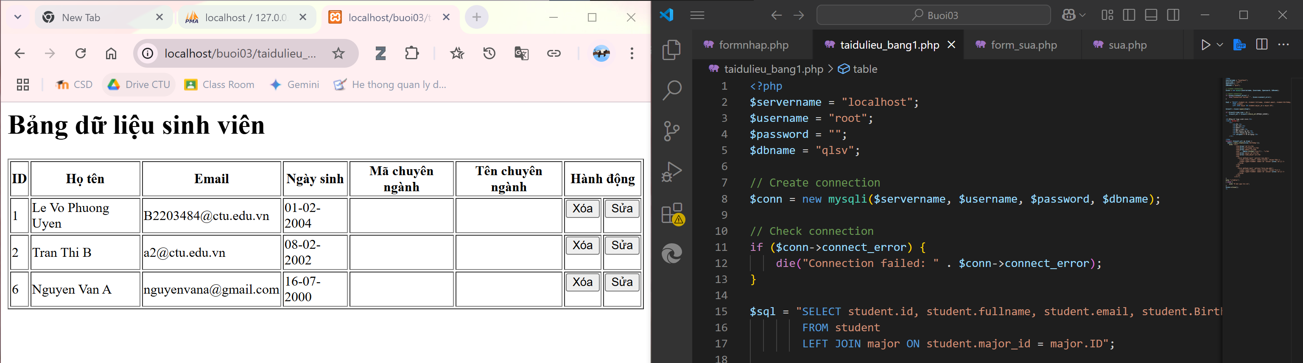

**Câu 10: Cập nhật tương ứng ở tập tin formnhap.php, form_sua.php sau khi thêm phần nhập khóa ngoại dạng combobox lấy dữ liệu từ bảng major. Gợi ý: Select dữ liệu từ bảng major và đưa dạng list với tag option** [**https://www.w3schools.com/tags/tag_option.asp**](https://www.w3schools.com/tags/tag_option.asp)

